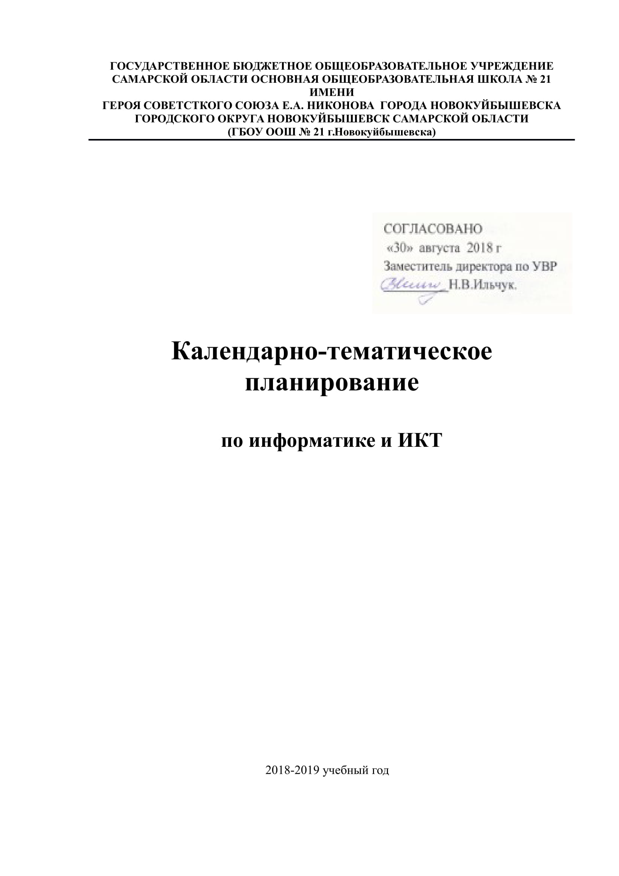

Место учебного предмета в учебном плане

Изучение информатики в 2018/2019 уч.г. реализуется по программе базового курс в VII–IX классах (три года по одному часу в неделю, всего 102 часов).

Используемый учебно-методический комплект:

- класс

- Босова Л. Л., Босова А.Ю. Информатика: учебник для 8 класса – М.: БИНОМ. Лаборатория знаний, 2014.

- Босова Л. Л., Босова А.Ю. Информатика: рабочая тетрадь для 8 класса– М.: БИНОМ. Лаборатория знаний, 2014.

- Босова Л.Л., Босова А.Ю. Информатика. Программа для основной школы: 5–6 классы. 7-9

классы - М.: БИНОМ. Лаборатория знаний, 2013.

№

п/п

1.

Название раздела или темы

Математические основы информатики

Количество часов на изучениетемы | № урока

1

2

13

3

4

Календарно-тематическое планирование по информатике для 8 класса

 | изучение | Примерная
Темы урока |  |  | дата |  |  |  | Планируемые результаты
 |  | проведения
 |  |  | урока
 | Количествочасовна | триместр |  | Примернаядата |  | Характеристика | ЛичностныеУУД | ПознавательныеУУД | КоммуникативныеУУД | РегулятивныеУУД
 |  |  |  |  | деятельности ученика
Название
Цели изучения курса |  |  |  |  | Аналитическая |  | Способность и | Использов | Развивать | Уметь
информатики и ИКТ. |  |  |  |  | деятельность: |  | готовность к | ать общие | способы | самосто
 |  |  |  |  |  |  | принятию | приемы
Техника |  |  |  |  | • | выявлять |  |  | взаимодей- | ятель-
 | 1 | I |  |  |  |  | ценностей | решения
безопасности и |  |  |  |  |  | различие в |  |  | ствия с | но
 |  |  |  |  |  |  | здорового образа | поставлен |  | контрол
организация |  |  |  |  |  | унарных, |  |  | учителем,
 |  |  |  |  |  |  | жизни за счет | ных задач; |  | ировать
рабочего места. |  |  |  |  |  | позиционных и |  |  | одноклас-
 |  |  |  |  |  |  | знания основных | формирова |  | своё
Общие сведения о |  |  |  |  |  | непозиционных | гигиенических, | ние | сниками. | время и
 | 1 | I |  |  |  | системах | эргономических и | критичес- |  | управля
системах счисления
 |  |  |  |  |  | счисления; | технических | кого |  | ть им.
Двоичная система |  |  |  |  | • | выявлять общее и | условий | мышле- |  | Демонс
 | 1 | I |  |  |  | отличия в разных | безопасной | ния – |  | три-
счисления. Двоичная |  |  |  |  |  | позиционных | эксплуатации | способ- |  | ровать
арифметика |  |  |  |  |  |  | средств ИКТ. | ность
 |  |  |  |  |  | системах |  |  |  | готов-
 |  |  |  |  |  |  | Представлять о | устанавлив |  | ность и
 |  |  |  |  |  | счисления;
Восьмеричная и |  |  |  |  |  |  | роли ИКТ при | ать |  | способн
 |  |  |  |  | • | анализировать
шестнадцатеричные |  |  |  |  |  |  | изучении | противоре |  | ость к
 |  |  |  |  |  | логическую
системы счисления. | 1 | I |  |  |  |  | школьных | чие, т.е. |  | выполн
 |  |  |  |  |  | структуру | предметов и в | несоответс |  | ению
Компьютерные
 |  |  |  |  |  | высказываний. | повседневной | твие |  | норм и
системы счисления
 |  |  |  |  |  |  | жизни; | между |  | требова

 | Правило перевода
 | целых десятичных
5 | чисел в систему | 1 | I
 | счисления с
 | основанием q
6 | Представление | 1 | I
 | целых чисел
7 | Представление | 1 | I
 | вещественных чисел
 | Высказывание.
8 | Логические | 1 | I
 | операции.
 | Построение таблиц
9 | истинности для | 1 | I
 | логических
 | выражений
10 | Свойства логических | 1 | I
 | операций.
11 | Решение логических | 1 | II
 | задач
12 | Логические | 1 | II
 | элементы
 | Обобщение и
 | систематизация
 | основных понятий
13 | темы | 1 | II
 | «Математические
 | основы
 | информатики».
 | Проверочная работа

Практическая деятельность:

- переводить небольшие (от 0 до 1024) целые числа из десятичной системы счисления в двоичную (восьмеричную, шестнадцатеричн ую) и обратно;
- выполнять

операции сложения и умножения над небольшими двоичными числами;

- записывать

вещественные числа в естественной и нормальной форме;

- строить таблицы истинности для логических выражений;
- вычислять
истинностное

значение

логического выражения.

увязать учебное | желаемы-м |  | ний
содержание с | и |  | школьн
собственным | действител |  | ой
жизненным | ьным; |  | жизни.
опытом, понять | Осущест-
значимость | вить
подготовки в | перенос
области | знаний,
информатики и | умений в
ИКТ в условиях | новую
развития | ситуацию
информационного | для
общества. Анализ | решения
проблемных | проблем,
ситуаций, в | комбини-
которых | ровать
необходимо | известные
принятие | средства
решений, | для нового
составление | решения
списка вариантов | проблем;
и перечня | Формули-
факторов, | ровать
влияющих на | гипотезу
выбор варианта. | по
Умение | решению
адекватно, | проблем.
подробно, сжато и
выборочно
передавать
информацию.

2

Основы алгоритмизации

 |  |  |  |  |  | Аналитическая
 |  |  |  |  |  | деятельность:
 |  |  |  |  |  | • | определять по
 | 14 | Алгоритмы и | 1 | II |  |  | блок-схеме, для
 |  | исполнители |  |  |  |  | решения какой
 |  |  |  |  |  |  | задачи
 |  |  |  |  |  |  | предназначен
 |  |  |  |  |  |  | данный алгоритм;
 |  |  |  |  |  | • | анализировать
 |  |  |  |  |  |  | изменение
 | 15 | Способы записи | 1 | II |  |  | значений величин
 |  | алгоритмов |  |  |  |  | при пошаговом
 |  |  |  |  |  |  | выполнении
 |  |  |  |  |  |  | алгоритма;
 |  |  |  |  |  | • | определять по
 | 16 | Объекты алгоритмов | 1 | II |  |  | выбранному
 |  |  |  |  |  |  | методу решения
10 |  |  |  |  |  |  | задачи, какие
 |  |  |  |  |  |  | алгоритмические
 |  | Алгоритмическая |  |  |  |  | конструкции
 |  |  |  |  |  |  | могут войти в
 | 17 | конструкция | 1 | II
 |  |  |  |  |  |  | алгоритм;
 |  | следование
 |  |  |  |  |  | • | сравнивать
 |  |  |  |  |  |  | различные
 |  | Алгоритмическая |  |  |  |  | алгоритмы
 |  |  |  |  |  |  | решения одной
 |  | конструкция
 | 18 |  | 1 | II |  |  | задачи.
 |  | ветвление. Полная
 |  |  |  |  |  | Практическая
 |  | форма ветвления
 |  |  |  |  |  | деятельность:
 |  |  |  |  |  | • | исполнять
 |  |  |  |  |  |  | готовые
 |  |  |  |  |  |  | алгоритмы для
 | 19 | Неполная форма | 1 | II |  |  | конкретных
 |  | ветвления |  |  |  |  | исходных данных;
 |  |  |  |  |  | • | преобразовывать
 |  |  |  |  |  |  | запись алгоритма

Формирование | Выбирать | Умение
готовности к | наиболее | определять
продолжению | эффектив- | наиболее
обучения с | ные | рациональ-
использованием | решения | ную
ИКТ; освоение | поставлен- | последова-
типичных | ной | тельность
ситуаций | задачи. | действий по
управления |  | коллектив-
персональными |  | ному
средствами ИКТ, |  | выполне-
включая |  | нию
цифровую |  | учебной
бытовую технику. |  | задачи
 |  | (план,
 |  | алгоритм), а
 |  | также
 |  | адекватно
 |  | оценивать и
 |  | применять
 |  | свои спосо-
 |  | бности в
 |  | коллектив-
 |  | ной деятель-
 |  | ности.

Формир ование алгорит
мичес-
кого
мышле

ния –
умения
плани-
ровать
последо

ватель-
ность
дейст-
вий для
дости-

жения
какой-
либо
цели;
умение
решать
задачи,

ответом
для
кото-
рых
являет-

ся
описа-

ние
последо
вательн

ости
дейст-
вий на
естеств

енных и

формал
ьных

 | Алгоритмическая |  |  |  | с одной формы в
 |  |  |  |  | другую;
 | конструкция |  |  | • | строить цепочки
20 | повторение. Цикл с | 1 | II |  | команд, дающих
 | заданным условием |  |  |  | нужный результат
 | продолжения работы |  |  |  | при конкретных
 |  |  |  |  | исходных данных
 |  |  |  |  | для исполнителя
 | Цикл с заданным |  |  |  | арифметических
 |  |  |  |  | действий;
21 | условием окончания | 1 | II
 |  |  |  | • | строить цепочки
 | работы
 |  |  |  |  | команд, дающих
 |  |  |  |  | нужный результат
 |  |  |  |  | при конкретных
 |  |  |  |  | исходных данных
 |  |  |  |  | для исполнителя,
 |  |  |  |  | преобразующего
 |  |  |  |  | строки символов;
 | Цикл с заданным |  |  | • | строить
22 |  | 1 | II |  | арифметические,
 | числом повторений
 |  |  |  |  | строковые,
 |  |  |  |  | логические
 |  |  |  |  | выражения и
 |  |  |  |  | вычислять их
 |  |  |  |  | значения.

 | Обобщение и
 | систематизация
23 | основных понятий | 1 III
 | темы «Основы
 | алгоритмизации».
 | Проверочная работа

языках;

умение
вносить

необход
имые
дополне

ния и
изменен
ия в
план и
способ

дейст-
вия в
случае
расхож-
дения
началь-
ного

плана,
реаль-
ного
дейст-
вия и

его
результ
ата.

3

Начала программирования

 |  | Общие сведения о
 | 24 | языке | 1 | III
 |  | программирования
 |  | Паскаль
 | 25 | Организация ввода и | 1 | III
 |  | вывода данных
 |  | Программирование
 | 26 | линейных | 1 | III
 |  | алгоритмов
 |  | Программирование
 | 27 | разветвляющихся | 1 | III
 |  | алгоритмов.
 |  | Условный оператор.
 |  | Составной оператор.
 | 28 | Многообразие | 1 | III
 |  | способов записи
11 |  | ветвлений.
 |  | Программирование
 |  | циклов с заданным
 | 29 | условием | 1 | III
 |  | продолжения
 |  | работы.
 |  | Программирование
 | 30 | циклов с заданным | 1 | III
 |  | условием окончания
 |  | работы.
 |  | Программирование
 | 31 | циклов с заданным | 1 | III
 |  | числом повторений.
 |  | Различные варианты
 | 32 | программирования | 1 | III
 |  | циклического
 |  | алгоритма.

Аналитическая деятельность:

- анализировать готовые программы;

- определять по программе, для решения какой задачи она предназначена;

- выделять этапы решения задачи на

компьютере. Практическая деятельность:

- программировать линейные алгоритмы, предполагающие вычисление арифметических, строковых и логических выражений;

- разрабатывать программы, содержащие оператор/операторы ветвления (решение линейного неравенства, решение квадратного уравнения и пр.), в том числе с использованием логических операций;

- разрабатывать

Смыслообразова-

ние – самооценка
на основе

критериев
успешности
учебной

деятельности

Общеучеб-

ные –

выбирать

наиболее

эффектив-

ные

решения

поставлен-

ной

задачи.

Умение | Конт-
определять | роль и
наиболее | само-
рациональ- | конт-
ную | роль –
последова- | исполь-
тельность | зовать
действий по | установ
коллектив- | ленные
ному | правила
выполне- | в конт-
нию | роле
учебной | способа
задачи | реше-
(план, | ния
алгоритм), а | задачи.
также
адекватно
оценивать и
применять
свои
способнос-
ти в кол-
лективной
деятельнос-
ти.

 |  |  |  | Обобщение и |  |  |  | программы,
 |  |  |  | систематизация |  |  |  | содержащие оператор
 |  |  | 33 | основных понятий | 1 | III |  | (операторы) цикла.
 |  |  |  | темы «Начала
 |  |  |  | программирования».
 |  |  |  | Проверочная работа.
 |  |  | 34 | Основные понятия | 1 | III
 |  |  |  | курса.

